Test B de S5, junio 2022
Profesora: L. SANCHEZ

MatEMÁTICAS 4 périodOs
Parte B

FECHA : 13 de junio, 2022
Apellidos: _______________________________
Nombre : _____________________________
Clase : __________________
Nota : _____ / 25

DurACIÓN de lA PRUEBA:  45 minutos  MatEriAl autoriZADO:  Calculadora científica no gráfica no programable.  Lápiz para las gráficas  Regla  INSTRUCCIONES particulAres : | 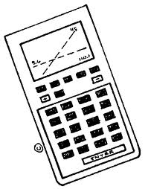
- La prueba se compone de 4 ejercicios obligatorios.
- La calidad y la precisión en la redacción serán tenidas en cuenta en la nota.
- El candidato debe responder sobre esta misma prueba: en los espacios libres dejados para este fin debajo de cada ejercicio.

Permaneced en calma y concentrados.
Buen trabajo y mucha suerte.
Ejercicio B1 | Baremo
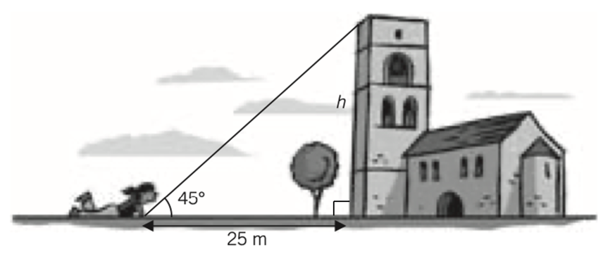
Calcula la altura $h$ de la torre. | 3 puntos

Ejercicio B2 | Baremo
Francisco tiene una colección de figuras de porcelana de China:
* hay 20 figuras de porcelana azules, las otras son verdes;
* 10 de las figuras de porcelana son elefantes, las otras son tigres;
* hay 50 figuras de porcelana en total, de las que ninguna es elefante verde.
Francisco elige al azar una figura de porcelana de la colección. Sea:
* E = «selecciona un elefante»
* A = «selecciona una figura de porcelana azul»
1) Para representar la situación, completa la tabla siguiente: | 2 puntos
2) ¿Cuál es la probabilidad de que Francisco seleccione una figura de porcelana que no sea un elefante azul? | 2 puntos
3) Calcula $P(E/A)$ | 2 puntos

Ejercicio B3 |  | Baremo
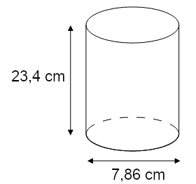 | Una lata tiene forma de cilindro, de diámetro 7,86 cm y de altura 23,4 cm.  El esquema de al lado no está a escala.
 | 1) Dar el radio de esta lata. (aproxima a las centésimas). | 1 punto
2) Calcula el área de la base de esta lata. (aproxima a dos decimales). |  | 1 punto
La fórmula del volumen de un cilindro es : Área de la base x altura.
3) Calcula el volumen de la lata (aproxima a dos decimales). |  | 1 punto
El ejercicio continúa en la página siguiente

Ejercicio B3 (continuación) | Baremo
Verónica quiere decorar la cara lateral y la base de la lata. Quiere utilizar un papel decorativo que es vendido en hojas de dimensión 14,8 cm x 21 cm.
4) a) ¿Cuánta área de papel decorativo es necesario? | 3 puntos
b) ¿Cuántas hojas de papel decorativo son necesarias? | 2 puntos

Ejercicio B4 | Baremo
Un paciente recibe una inyección de 10 mg de un medicamento.
Al ser inyectado, todo el medicamento va a la sangre.
Después, cada día, el 30 % del antibiótico que hay en la sangre es absorbido por el cuerpo del paciente.
1) ¿Cuántos miligramos de medicamento están presentes en la sangre dos días después de la inyección? ¿Tres días después de la inyección? ¿Diez días después de la inyección? | 4 puntos
2) ¿Al final de cuántos días la cantidad de medicamento en la sangre será inferior a 1 mg ? | 4 puntos

